Министерство науки и высшего образования Российской Федерации
Федеральное государственное автономное образовательное учреждение
высшего образования
Национальный исследовательский ядерный университет «МИФИ»
Саровский физико-технический институт – филиал НИЯУ МИФИ
Факультет информационный технологий и электроники
Кафедра философии и истории
XХХI студенческая конференция по гуманитарным и социальным наукам
ХIII студенческая конференция по истории России
«ЯДЕРНЫЙ УНИВЕРСИТЕТ И ДУХОВНОЕ НАСЛЕДИЕ САРОВА:
ГОД НАУКИ И ТЕХНОЛОГИИ»

Никола Тесла (1856 – 1943 гг.): жизнь и деятельность.
20, 22 апреля 2021 г.
Доклад:
студентов группы ВТ-10
А. Поздяева (руководитель), А. Иванкова, А. Пластова
Преподаватель:
кандидат исторических наук, доцент
О.В. Савченко

Саров-2021
Аннотация.

В нашем докладе рассматривается жизнь и деятельность Николы Теслы – сербского изобретателя в области электротехники и радиотехники, учёного, инженера, физика.
В первой части доклада рассмотрены: детство и юность Николы Теслы, его учёба в начальной школе в Смилянах, затем школу и гимназию в Госпиче, почле чего в Высшем техническом учебном заведении в Граце.
Во второй части доклада особое внимание уделено работе Николы Теслы в компаниях Томаса Элвы Эдисона, а также его изобретениям. Особое внимание уделено событию, называемому «Войной токов».
В заключительной части доклада рассматривается жизнь Николы Теслы после возвращения в Нью-Йорк и его последние годы. Кроме того перечислены одни из основных его изобретений.
В ходе работы наша команда узнала о жизни и деятельности Николы Теслы, о его вкладе в развитие как в мировую науку в целом, так и в те её области, которые касающиеся электричества.
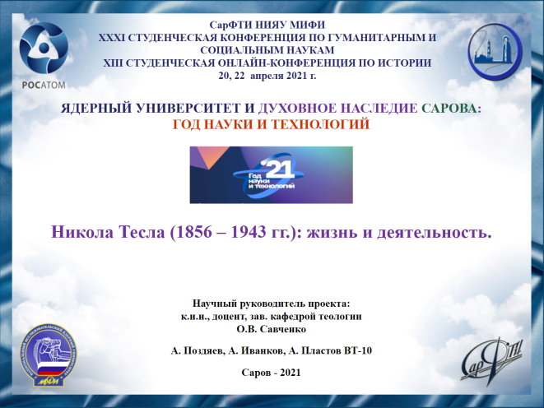
Слайд 1
Добрый день!
Мы представляем доклад об основных этапах жизни и деятельности Николы Теслы.

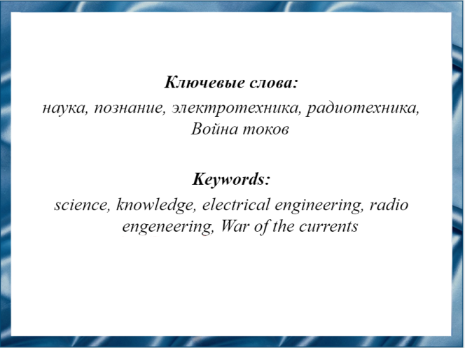
Слайд 2
Актуальность нашей работы состоит в том, что многие изобретения Николы Теслы были весомыми для развития науки, и без них технический прогресс не совершил бы столь большие прорывы.

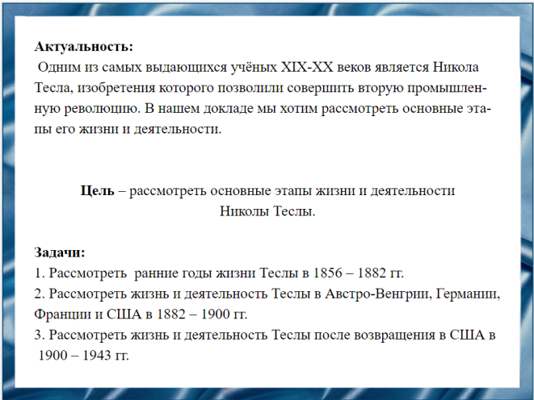
Слайд 3
Наша цель – рассмотреть основные этапы жизни и деятельности Николы Теслы.

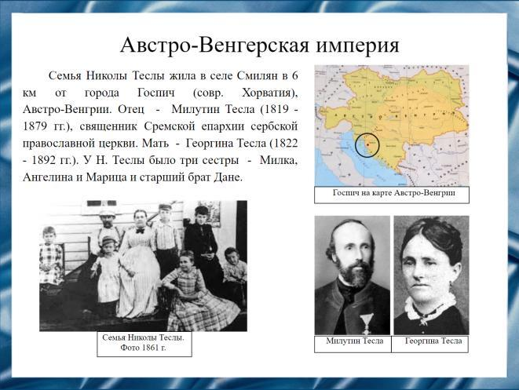
Слайд 4
Семья Николы Теслы жила в селе Смиляны в 6 км от города Госпич, Австро-Венгерской империи. Отец - Милутин Тесла, священник Сремской епархии сербской православной церкви. Мать - Георгина Тесла. У Николы Теслы было три сестры - Милка, Ангелина, Марица и брат Дане.
Первый класс начальной школы Никола Тесла закончил в Смилянах. В 1862 году семья Николы Теслы переехала в Госпич, где юноша завершил оставшиеся три класса начальной школы, а затем и трёхлетнюю нижнюю реальную гимназию, именно в ней будущий изобретатель получил первые знания об электричестве.
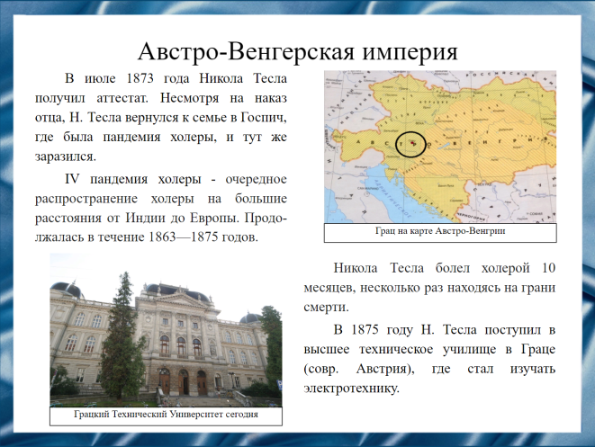
Слайд 5
В 1873 году Никола Тесла получил аттестат. Несмотря на наказ отца, Никола Тесла вернулся к семье в Госпич, где была эпидемия холеры, и тут же заразился.
В 1875 году Никола Тесла поступил в Грацкий Технический университет. Учёба ему очень нравилась. Наблюдая за работой машины Грамма, Никола Тесла пришёл к мысли о несовершенстве машин постоянного тока, однако профессор Яков Пешль подверг его идеи критике, перед всем курсом прочитав лекцию о неосуществимости использования переменного тока в электродвигателях.

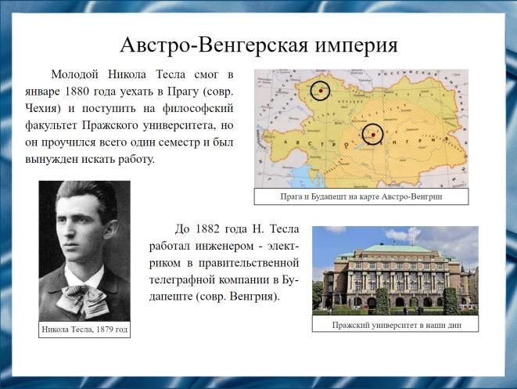
Слайд 6
После смерти отца Никола Тесла устроился преподавателем в реальную гимназию в Госпиче. Но эта работа его не устраивала.
В январе 1880 года Никола Тесла уехал в Прагу и поступил в Пражский университет, где проучился всего один семестр и был вынужден искать работу. До 1882 года Никола Тесла работал инженером-электриком в правительственной телеграфной компании в Будапеште, которая занималась проведением телефонных линий и строительством центральной телефонной станции.

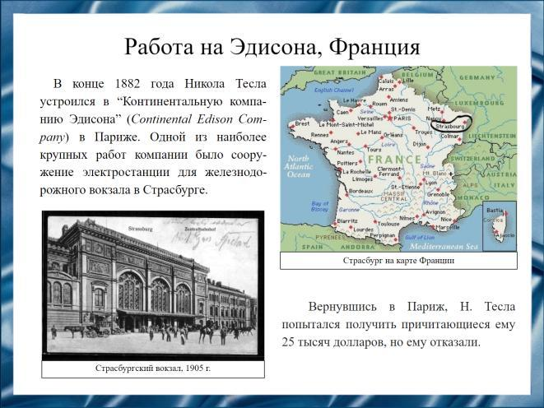
Слайд 7
В 1882 году Никола Тесла устроился в «Continental Edison Company» в Париже. В начале следующего года компания направила изобретателя в Страсбург для решения ряда рабочих проблем, возникших при монтаже осветительного оборудования новой железнодорожной станции в Страсбурге.
К следующему году работы на Страсбургской железнодорожной станции были закончены, и Н. Тесла вернулся в Париж, ожидая от компании премию в 25 тысяч долларов. Однако, ему отказали, и инженер уволился.
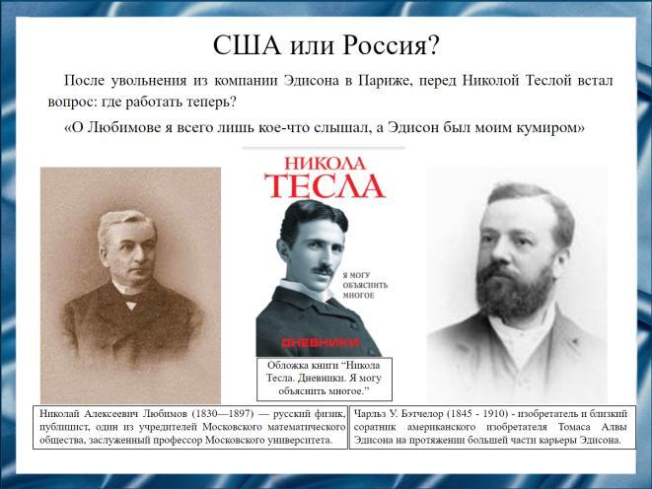
Слайд 8
После увольнения Никола Тесла задался вопросом: где работать теперь?
От Алексея Жаркевича поступило предложение переехать в Москву и было получено рекомендательное письмо к профессору Московского университета Николаю Алексеевичу Любимову.
С другой стороны, от Чарльза Бэтчелора поступило предложение переехать в Нью-Йорк на работу непосредственно к Томасу Эдисону.
“Я оказался между двух соблазнов, - писал Тесла в своём дневнике “Я могу объяснить многое”, - Россия манила меня гораздо больше, чем Америка, потому что это была хоть и незнакомая, но все же не чужая мне страна. Но, с другой стороны, Эдисон привлекал меня больше профессора Любимова. О Любимове я всего лишь кое-что слышал, а Эдисон был моим кумиром”.
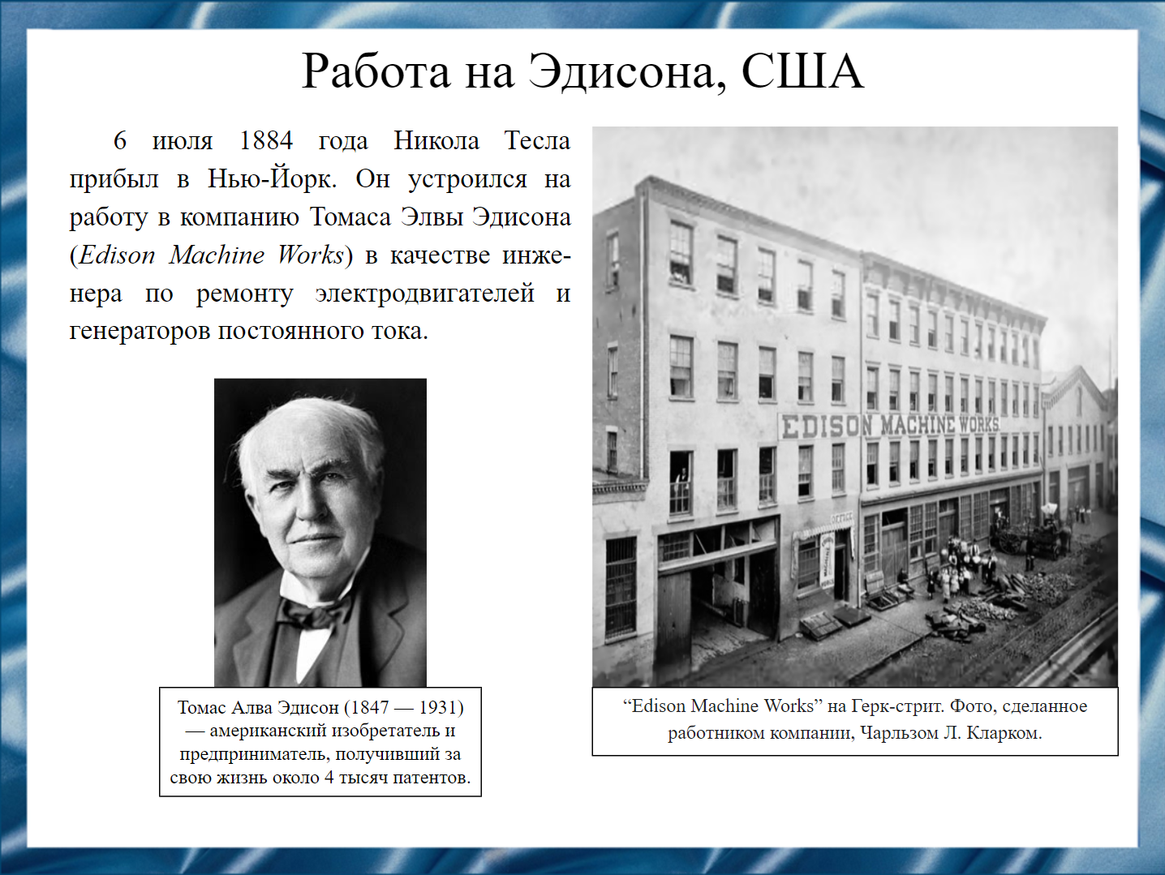
Слайд 9
В 1884 году Тесла прибыл в Нью-Йорк. Он устроился на работу в компанию Томаса Элвы Эдисона (Edison Machine Works) в качестве инженера по ремонту электродвигателей и генераторов постоянного тока.
Томас Эдисон холодно воспринимал идеи Николы Теслы и открыто высказывал неодобрение направлением личных изысканий изобретателя. В следующем году Эдисон пообещал Н. Тесле 50 тысяч долларов, если тот сможет конструктивно улучшить электрические машины постоянного тока. Никола Тесла активно взялся за работу и вскоре представил 24 разновидности машины Эдисона. Одобрив все улучшения, в ответ на вопрос о вознаграждении Томас Эдисон отказал юному изобретателю, заметив, что тот пока плохо понимает американский юмор. Никола Тесла немедленно уволился.
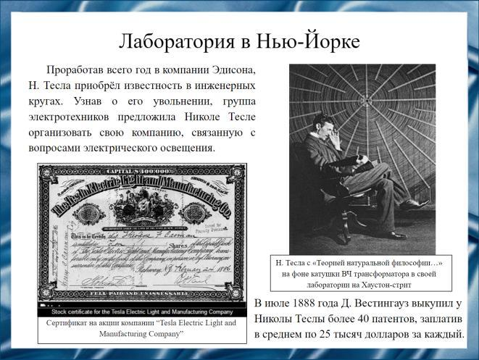
Слайд 10
Проработав всего год в компании Т. Эдисона, Н. Тесла приобрёл известность в инженерных кругах. Узнав о его увольнении, группа электротехников предложила Николе Тесле организовать свою компанию, связанную с вопросами электрического освещения.
В 1886 году с осени и до весны изобретатель вынужден был перебиваться на подсобных работах. В этот период он подружился с инженером Брауном, который смог уговорить своих знакомых оказать финансовую поддержку Николе Тесле. В апреле 1887 года созданная на эти деньги «Tesla Electric Light and Manufacturing Company» начала заниматься обустройством уличного освещения дуговыми лампами. Под офис своей компании в Нью-Йорке Никола Тесла снял дом на Пятой авеню неподалёку от здания, занимаемого компанией Эдисона. Между двумя компаниями развязалась конкурентная борьба, известная под названием «Война токов».
В июле 1888 года американский промышленник Джордж Вестингауз выкупил у Николы Теслы более 40 патентов, заплатив в среднем по 25 тысяч долларов за каждый. Д. Вестингауз также пригласил изобретателя на должность консультанта на заводах в Питтсбурге, где разрабатывались промышленные образцы машин переменного тока. Работа не приносила изобретателю удовлетворения, мешая появлению идей. Несмотря на уговоры Джорджа Вестингауза, через год Н. Тесла вернулся в лабораторию в Нью-Йорке.

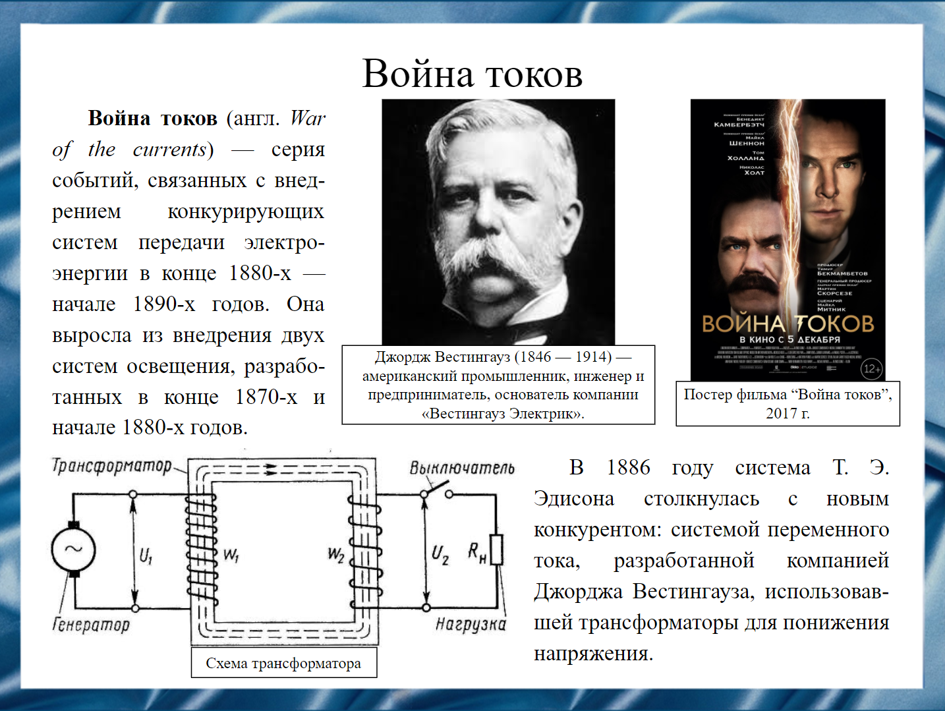
Слайд 11
Война токов — серия событий, связанных с внедрением конкурирующих систем передачи электроэнергии в 1880-х — 90-х годах. В 1886 году система Томаса Эдисона, использовавшая постоянный ток для освещения, столкнулась с новым конкурентом: системой переменного тока, разработанной компанией Джорджа Вестингауза под руководством Николы Теслы, которая использовала трансформаторы для понижения напряжения, из-за чего стало возможным применение переменного тока для освещения закрытых помещений. Использование высокого напряжения в системах переменного тока позволило передавать энергию на большие расстояния. Так как использование переменного тока быстро распространялось, в начале 1888 года компания «Edison Electric Light Company» заявила, что высокое напряжение, используемое в системах переменного тока, является опасным, а сама конструкция нарушает патенты, стоящие за системой постоянного тока.
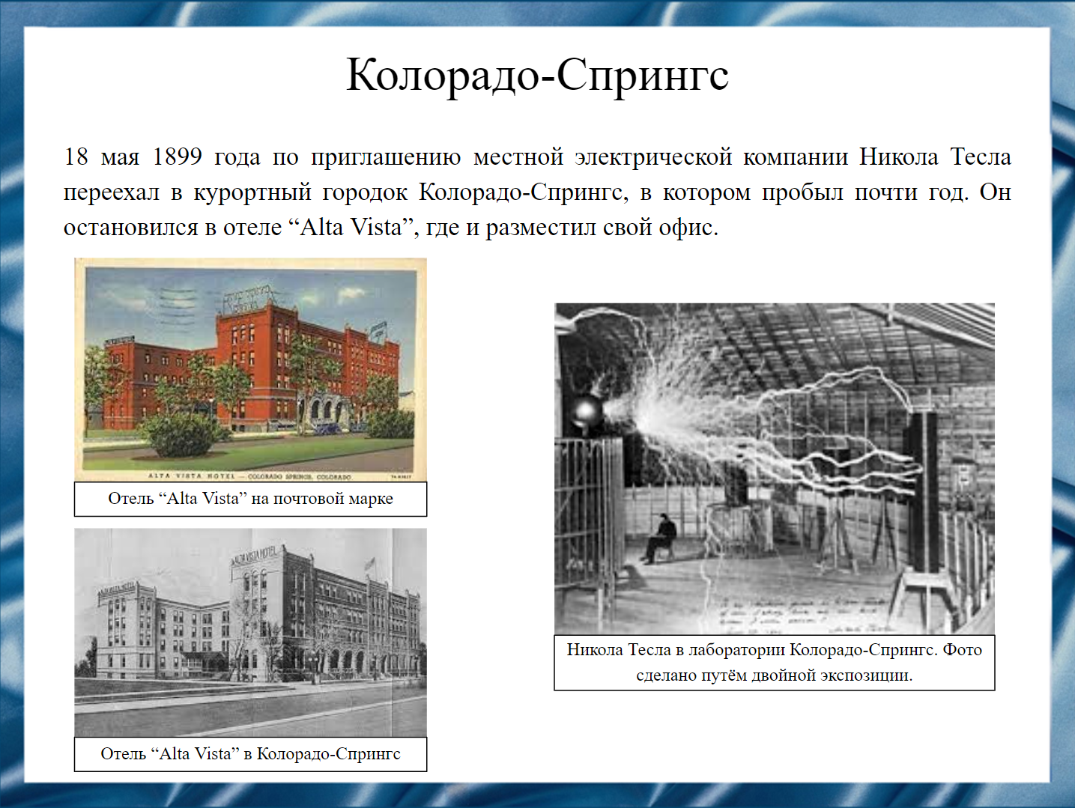
Слайд 12
В 1899 году по приглашению местной электрической компании Никола Тесла переехал в курортный городок Колорадо-Спрингс, в котором пробыл почти год. Он остановился в отеле «Alta Vista», где и разместил свой офис.
В конце июля Никола Тесла уже проводил эксперименты в обстановке полной секретности, допуская в свою лабораторию только своих помощников. Он проводил опыты ночью вследствие доступности электрической энергии, которую получал от городской электрической компании.
В 1900 году изобретатель вернулся в Нью-Йорк.
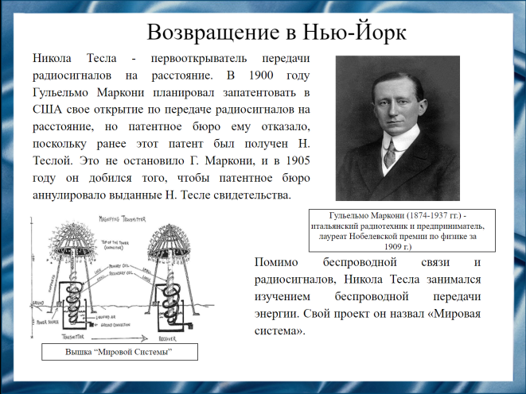
Слайд 13
Никола Тесла - первооткрыватель передачи радиосигналов на расстояние. В 1900 году Гульельмо Маркони планировал запатентовать в США открытие по передаче радиосигналов на расстояние, но получил отказ, поскольку ранее этот патент был получен Н. Теслой. Это не остановило Маркони, и в 1905 году он добился, чтобы патентное бюро аннулировало выданные Тесле свидетельства. Помимо беспроводной передачи связи и радиосигналов, Тесла занимался изучением беспроводной передачи энергии. Свой проект он назвал «Мировая система».
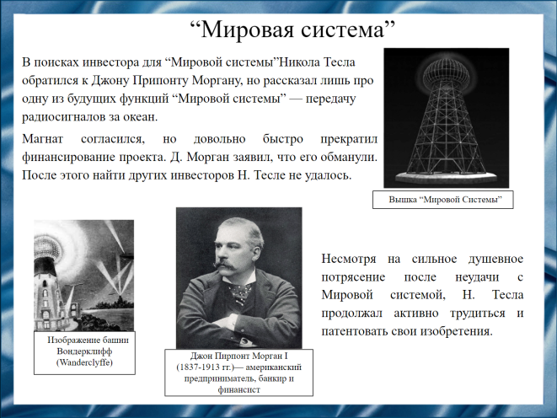
Слайд 14
В поисках инвестора Никола Тесла обратился к Джону Моргану, но рассказал лишь про одну из будущих функций “Мировой системы” — передачу радиосигналов за океан. Промышленный магнат согласился, но быстро прекратил финансирование проекта. Глядя на фундамент, он обнаружил, что башня в первую очередь предназначена для чего-то еще, а не для передачи радиосигналов. Джон Пирпонт Морган заявил, что его обманули. После найти других инвесторов Н. Тесле не удалось.
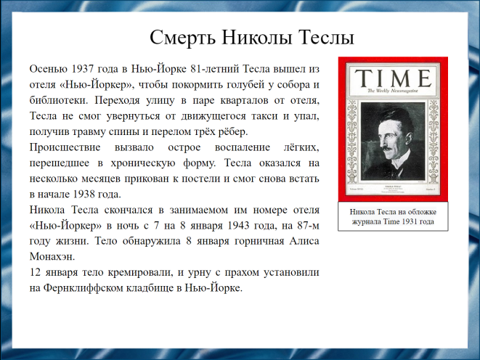
Слайд 15
В 1937 году в Нью-Йорке 81-летний Тесла вышел из отеля «Нью-Йоркер», чтобы покормить голубей у собора и библиотеки. Переходя улицу в паре кварталов от отеля, Тесла не смог увернуться от движущегося такси и упал, получив травму спины и перелом трёх рёбер.
Происшествие вызвало острое воспаление лёгких. Тесла оказался на несколько месяцев прикован к постели и смог снова встать в начале 1938 года.
Никола Тесла скончался в занимаемом им номере отеля «Нью-Йоркер» в ночь с 7 на 8 января 1943 года, на 87-м году жизни. Тело обнаружила 8 января горничная.
12 января тело кремировали, а урну с прахом установили на Фернклиффском кладбище в Нью-Йорке.

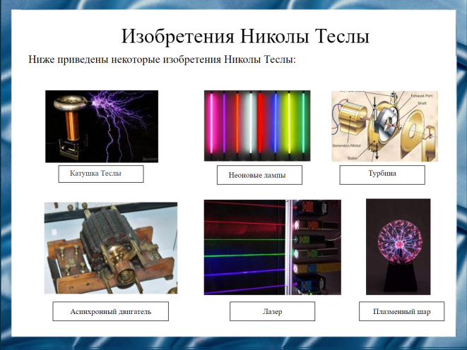
Слайд 16
Ниже приведены некоторые из важнейших изобретений Николы Теслы: переменный ток, двигатель переменного тока, катушка Теслы, радио, неоновые лампы, асинхронный двигатель, электродинамическая индукционная лампа, дистанционное управление, беспроводные коммуникации, лазер, плазменный шар.

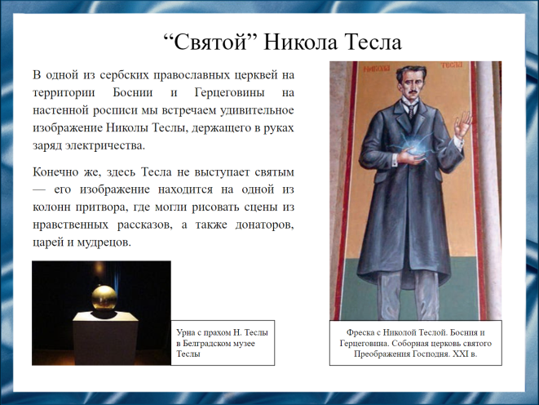
Слайд 17
В одной из сербских православных церквей на территории Боснии и Герцеговины на настенной росписи мы встречаем удивительное изображение Николы Теслы, держащего в руках заряд электричества.
Конечно же, здесь Тесла не выступает святым — его изображение находится на одной из колонн притвора, где могли рисовать сцены из нравственных рассказов, а также царей и мудрецов.
Однако сербы хотели захоронить прах Теслы в Белграде и в итоге урна с его прахом была перенесена в Музей Теслы в Белграде.

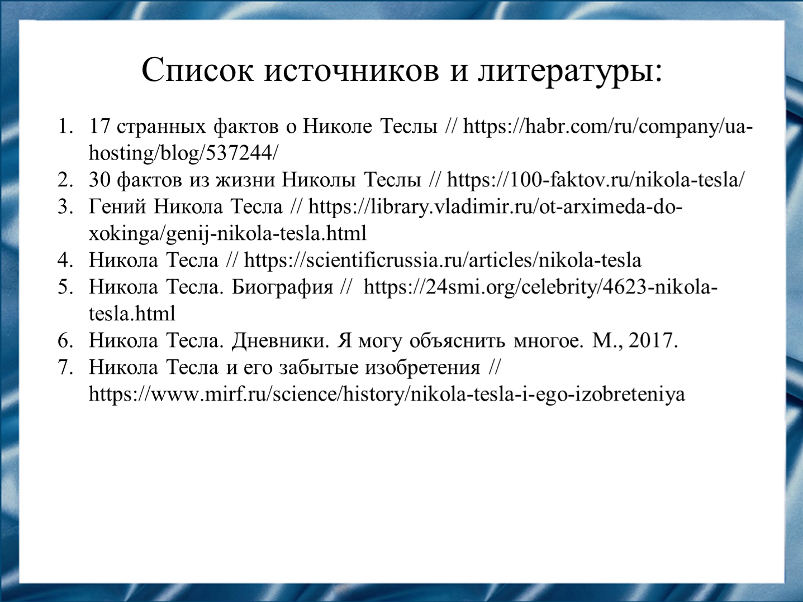
Слайд 18
Наш доклад основывается на данных источниках и литературе.

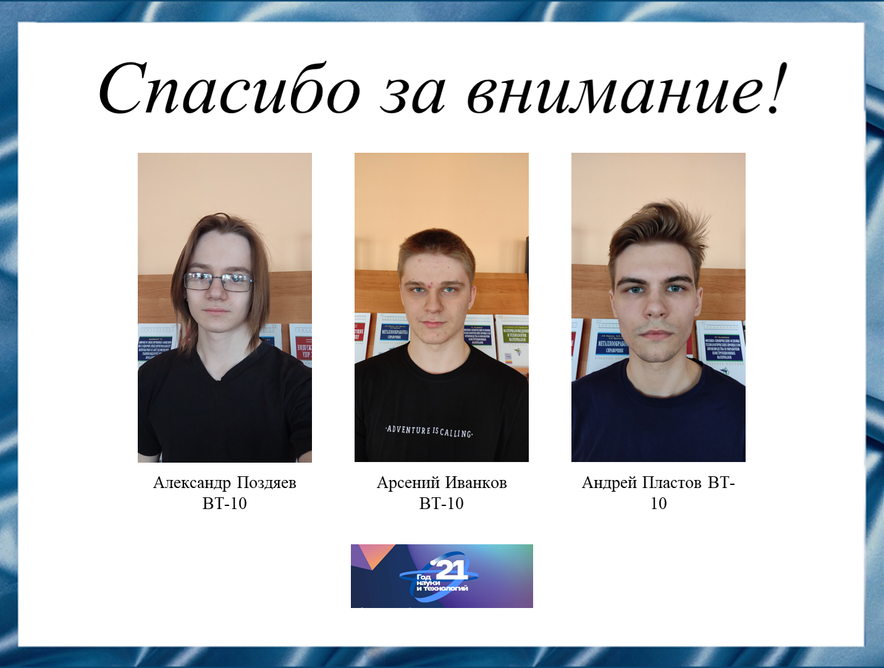
Слайд 19
Спасибо за внимание!
Резюме для СМИ
Никола Тесла - виднейший изобретатель в области электротехники и радиотехники, учёный, инженер, физик.
Личность и деятельность Николы Теслы всегда вызывали повышенный интерес общества. Им интересуются как учёные, так и обычные люди, которым интересна его жизнь, его вклад в науку и историю. В память о Николе Тесле сняты фильмы “Война токов”, “Тесла”, “Властелин мира. Никола Тесла”.
Особое значение для понимания личности и научного мировоззрения Николы Теслы имеют его собственный дневник “Я могу объяснить многое” и оценки и характеристики его современников и историков, изучавших его жизнь.
В своей работе мы обратили внимание на основные вехи его биографии и его вклад в научную деятельность.

